МБОУ ЗАТО Видяево СОШ №1

Познавательно-развивающий проект в
подготовительной логопедической группе
«Развитие межполушарного взаимодействия у детей старшего дошкольного возраста с ТНР»

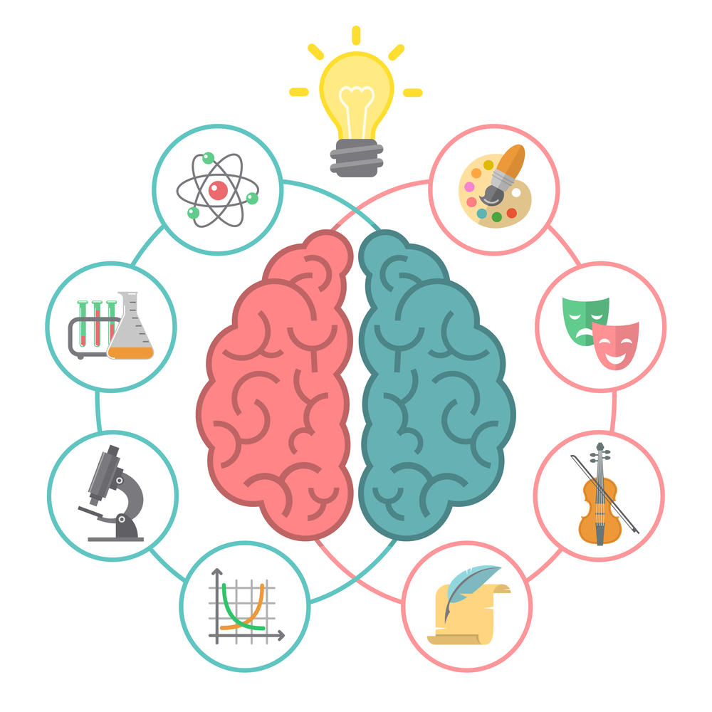
Организаторы проекта:
Ежова Валентина Вадимовна
Хлебникова Светлана Яковлевна.

2026г.
В 2026 году, объявленном Годом дошкольного образования, мы, педагоги подготовительной логопедической группы, сосредоточили свои усилия на развитии межполушарного взаимодействия у старших дошкольников, имеющих серьезные речевые трудности.
Современная действительность, изобилующая цифровыми устройствами, зачастую снижает потребность детей в активной умственной и физической деятельности. Это может негативно сказываться на их эмоциональном состоянии и познавательных способностях. Гармоничное взаимодействие между правым и левым полушариями мозга, подобно слаженной работе партнеров, позволяет каждому из них максимально эффективно выполнять свои функции, дополняя друг друга.
В работе с детьми, имеющими тяжелые речевые нарушения, мы наблюдаем ряд общих трудностей: проблемы с мелкой моторикой, ориентацией в пространстве и на плоскости листа, сложности в совместной игре и достижении договоренностей, трудности с выполнением инструкций и запоминанием стихов.
Изучили инновационный подход по развитию межполушарного взаимодействия у дошкольников, имеющих ТНР в работах Е.И. Исениной, Н.В. Нищевой и др.
Проведенное нейропсихологическое обследование воспитанников (по методикам Ж.М. Глозман, А.Е. Соболевой, Ю.О. Титовой) подтвердило необходимость комплексной коррекционной работы, направленной на развитие межполушарных связей. Это позволит предотвратить возможные трудности при дальнейшем обучении в школе. Именно поэтому наш проект посвящен изучению и развитию этого важного аспекта в дошкольном возрасте.
Межполушарное взаимодействие - механизм, объединяющий работу левого и правого полушария. Как известно, левое и правое полушарие работают по-разному: правое отвечает за воображение, интуицию, левую сторону тела, эмоции, творческие способности пространственную ориентацию, креативное мышление, слуховое восприятие информации. Левое - за запоминание информации, речь, логическое мышление, правую часть тела, аналитику, усвоение вербальной информации, способности к точным наукам. При нарушении межполушарного взаимодействия у детей наблюдается проблемы в развитии, в дальнейшем освоении школьной программы, выстраивании взаимоотношений со сверстниками, выражении эмоции и так далее. Чем лучше будут развиты межполушарные связи, тем на более высоком интеллектуальном уровне будет развит дошкольник.
Реализацию проекта начали с диагностики уровня развития у детей межполушарного взаимодействия. В начале проекта дети показали средний результат, моторика детей отличалась общей неловкостью и недостаточной координированностью. Воспитанники не были способны к выполнению разных упражнений обеими руками, с трудом переключались с одного движения на другое, с трудом удерживали определенные позы, движения у детей были зачастую неуклюжие и неточные. Обследование особенностей сформированности межполушарных связей у детей с ТНР показало, что для них характерны некоторые нарушения общей моторики ориентировки в пространстве, затруднение в дифференциации пространственных понятий. Особые затруднения связаны с недостаточно сформированной способностью к переключению с одного движения на другое. Большинство детей выполняли задание в медленном, напряженном темпе, напряженными пальцами не в полном объеме. У детей с ТНР трудности вызывало динамическая организация двигательного акта. Наиболее нарушенным являлось возможность одновременного выполнения движений.
Актуальность: Наш проект посвящен развитию у старших дошкольников, имеющих тяжелое нарушение речи уникальной способности мозга – взаимодействию левого и правого полушарий.
Особенности проекта:
Участники: Воспитанники подготовительной логопедической группы 6-7 лет, педагоги группы, родители (законные представители)
Направленность: познавательно-развивающий проект, призванный обогатить знания и навыки участников.
Сроки: Проект долгосрочный, с декабря 2025 по апрель 2026 года.
Цель: Улучшение когнитивных способностей детей через увлекательные нейро-игры и специальные упражнения.
Задачи:
Для детей:
Коррекционно-образовательные:
- Освоение новых навыков и умений способствующих межполушарному взаимодействию
Коррекционно-развивающие:
- развитие ловкости рук и движений всего тела, а также понимания пространства;
- стимулирование речи, улучшение памяти и концентрации внимания;
- развитие логического мышления и раскрытие творческого потенциала;
- формирование умения общаться и работать в команде.
Коррекционно-воспитательные:
- Снижение утомляемости и повышение выносливости.
Для педагогов:
- знакомство с современными подходами по развитию и коррекции межполушарных связей у детей с ТНР (провести анализ литературы, теоретического материала и ознакомление с педагогическим опытом по данной теме);
- провести диагностическое исследование состояние развития межполушарного взаимодействия у детей с ТНР, зачисленных в группу;
- на основе полученных данных создать систему игровых приемов коррекции для преодоления выявленных нарушений и развития межполушарных связей у детей с ТНР;
- повышать уровень контроля и регуляции собственной деятельности детей;
- развивать их речевые способности;
- совершенствовать психические функции (память, внимание, мышление) и мелкую моторику рук.

Для родителей (законных представителей):
- повысить педагогическую компетентность родителей воспитанников в вопросах развития межполушарного взаимодействия, разработать информационно-методический материал для родителей по данной теме;
- обучить родителей доступным приемам развития межполушарных связей в вопросах организации условий для гармоничного развития детей дома.
Этапы реализации в образовательных областях:
Речевое развитие: Игры и упражнения, направленные на обогащение речи.
Познавательное развитие: Расширение кругозора.
Социально-коммуникативное развитие: Игры на взаимодействие, общение, формирование дружеских отношений.
Художественно-эстетическое развитие: Творческие занятия, развитие чувства прекрасного.
Физическое развитие: Активные игры, упражнения для укрепления здоровья.
Формы и методы работы, используемые в реализации проекта:
Нейропсихологические игры и упражнения:
Игры на развитие координации (например, "Зеркальное рисование", «Классики», "Перекрестные шаги", "Лабиринты для двух рук").
Упражнения на развитие мелкой моторики с использованием различных материалов (пластилин, тесто, бусины, крупы, шнуровки).
Игры на развитие пространственной ориентации ("Холодно – горячо»", "Построй по образцу", "Найди пару").
Упражнения на развитие переключения внимания и двигательных действий (например, "Светофор", "Запрещенное движение", "Море волнуется").
Игры на развитие слухового и зрительного восприятия (например, "Угадай звук", "Найди отличия", "Что изменилось?").
Упражнения на развитие логического мышления и памяти (например, "Найди закономерность", "Что лишнее?", "Расскажи по картинкам").
Творческие задания, стимулирующие воображение (например, "Волшебные превращения", "Придумай историю по картинке").
Занятия по плану учителя-логопеда: интеграция упражнений на межполушарное взаимодействие в структуру занятий во второй половине дня, направленных на коррекцию речевых нарушений.
Совместная деятельность детей: Организация игр и занятий, требующих от детей взаимодействия, сотрудничества и достижения договоренностей.
Индивидуальная работа: Целенаправленная работа с детьми, имеющими выраженные трудности в определенных областях.
Консультации для родителей: Ознакомление родителей с теоретическими и практическими аспектами развития межполушарного взаимодействия.
Диагностика и мониторинг: проведение нейропсихологической диагностики для отслеживания динамики развития детей и оценки эффективности проводимой работы.
Ожидаемые результаты:
- Улучшение показателей мелкой моторики и координации движений.
- Повышение уровня пространственной ориентации и ориентации на плоскости.
- Развитие способности к переключению внимания и двигательных действий.
- Улучшение навыков одновременного выполнения нескольких действий.
- Повышение уровня произвольного внимания и памяти.
- Улучшение понимания и выполнения многоступенчатых инструкций.
- Развитие творческого мышления и воображения.
- Повышение уровня само регуляции и эмоциональной устойчивости.
- Снижение выраженности речевых нарушений за счет улучшения общего когнитивного фона.
- Повышение готовности детей к школьному обучению.
- Формирование у педагогов и родителей устойчивой мотивации к дальнейшей коррекционно-развивающей работе.

Этапы реализации проекта:
I. Подготовительный этап (декабрь 2025 г. – январь 2026 г.)
Диагностика: Проведение углубленной нейропсихологической диагностики уровня развития межполушарного взаимодействия у всех воспитанников группы. Анализ полученных данных для выявления индивидуальных особенностей и зон ближайшего развития каждого ребенка.
Планирование: Разработка индивидуальных и групповых коррекционно-развивающих маршрутов на основе результатов диагностики. Составление подробного плана мероприятий, игр и упражнений на весь период реализации проекта.
Подготовка материалов: Подбор и изготовление необходимого дидактического и игрового материала, соответствующего возрастным особенностям детей и задачам проекта.
Информирование родителей: Проведение совместных мероприятий для ознакомления родителей с целями, задачами и методами работы в рамках проекта. Получение их согласия на участие.
II. Основной этап (февраль 2026 г. – март 2026 г.)
Реализация коррекционно-развивающей программы: Систематическое проведение нейропсихологических игр и упражнений, интегрированных в режимные моменты и непосредственно образовательную деятельность. Особое внимание уделяется упражнениям, направленным на:
Синхронизацию работы полушарий: Игры, требующие одновременной работы обеих рук, перекрестных движений, выполнения зеркальных действий.
Развитие мелкой моторики и координации: Работа с мелкими предметами, пластилином, тестом, шнуровками, пальчиковые игры.
Пространственную ориентацию: Ориентировка на листе бумаги, в пространстве группы, выполнение инструкций, связанных с пространством.
Переключение внимания и двигательных действий: Игры с правилами, требующие быстрой смены действий и концентрации.
Одновременное выполнение действий: Упражнения, где необходимо выполнять несколько задач одновременно.
Стимулирование творческого мышления: Рисование, лепка, конструирование с элементами фантазии.
Развитие внимания и памяти: Игры на запоминание последовательностей, поиск отличий, восстановление картинок.
Понимание инструкций: Работа с многоступенчатыми инструкциями, как вербальными, так и визуальными.
Саморегуляцию: Игры на развитие эмоционального контроля, умения ждать, соблюдать правила.
Совместная деятельность детей: Организация игр и проектов, где дети учатся договариваться, распределять роли, работать в команде, что способствует развитию социальных навыков и умения учитывать точку зрения другого.
Работа с родителями: Проведение мастер-классов, практических занятий, где родители осваивают упражнения для выполнения дома. Предоставление рекомендаций по созданию развивающей среды дома. Регулярное информирование родителей о ходе проекта и успехах детей.
III. Заключительный этап (апрель 2026 г.)
Повторная диагностика: Проведение нейропсихологической диагностики для оценки динамики развития межполушарного взаимодействия у детей. Провели сравнение результатов. Уровень когнитивного развития был повысился на 18%, уровень двигательного развития повысился на 21%, уровень динамического развития повысился на 16%. Дети стали более общительными, преобладает позитивный настрой, лучше стали усваивать программный материал.
Анализ результатов: Систематизация и анализ полученных данных, оценка эффективности проведенной коррекционно-развивающей работы. Выявление наиболее эффективных методик и упражнений.
Подведение итогов: Оформление результатов проекта в виде отчета, презентации, фото- и видеоматериалов. Представление достижений детей, педагогов и родителей.
Рекомендации: Разработка рекомендаций для дальнейшей работы с детьми, направленной на поддержание и развитие межполушарного взаимодействия. Определение перспектив дальнейшего развития проекта.
Ожидаемые результаты:
У детей:
Когнитивные способности:
Улучшение показателей мелкой моторики и координации движений, что напрямую отразится на качестве письма и других мелких манипуляций.
Повышение уровня пространственной ориентации и ориентации на плоскости листа, что облегчит освоение письма, чтения и выполнения графических заданий.
Развитие способности к переключению внимания и двигательных действий, что позволит детям быстрее адаптироваться к новым задачам и инструкциям.
Улучшение навыков одновременного выполнения нескольких действий, что важно для выполнения сложных заданий и многозадачности.
Повышение уровня произвольного внимания и памяти, что является фундаментом для успешного обучения.
Улучшение понимания и выполнения многоступенчатых инструкций, что снизит количество ошибок при выполнении заданий.
Развитие творческого мышления и воображения, что обогатит их речь и способность к нестандартным решениям.
Повышение уровня само регуляции и эмоциональной устойчивости, что поможет им лучше справляться со стрессом и строить гармоничные отношения.
Речевое развитие:
Снижение выраженности речевых нарушений за счет улучшения общего когнитивного фона и развития тонкой моторики, связанной с артикуляционным аппаратом.
Улучшение артикуляционной моторики и координации движений речевого аппарата.
Развитие фонематического слуха и восприятия.
Обогащение словарного запаса и развитие грамматического строя речи.
Улучшение связной речи, способности к построению логичных и последовательных высказываний.
Социально-коммуникативное развитие:
Повышение уровня произвольности поведения и способности к самоконтролю.
Улучшение навыков взаимодействия со сверстниками и взрослыми, умения договариваться и сотрудничать.
Развитие эмпатии и способности понимать эмоциональное состояние других.
Общая готовность к школе:
Повышение общей готовности детей к школьному обучению за счет комплексного развития когнитивных, речевых и личностных компонентов.
У педагогов:
Повышение профессиональной компетентности в области нейропсихологии и коррекционной педагогики.
Овладение новыми методиками и технологиями работы с детьми с ТНР.
Развитие навыков диагностики и мониторинга.
Формирование устойчивой мотивации к дальнейшему профессиональному развитию и применению полученных знаний на практике.
Создание методической копилки нейро-игр и упражнений для дальнейшего использования.
У родителей:
Повышение уровня осведомленности о важности межполушарного взаимодействия и его влиянии на развитие ребенка.
Овладение практическими навыками проведения развивающих упражнений дома.
Укрепление партнерских отношений между семьей и детским садом.
Формирование позитивного отношения к коррекционной работе и активное вовлечение в процесс развития ребенка.
Развитие навыков наблюдения за ребенком и своевременного реагирования на его потребности.
Перспективы развития проекта:
Расширение возрастных групп, охваченных проектом.
Создание методических пособий и рекомендаций для педагогов и родителей по развитию межполушарного взаимодействия.

Планирование работы в рамках проекта
№ п/п | План мероприятий | Дата проведения | Ответственный
11 | Нейродинамическая гимнастика | В течение работы над проектом | Педагоги группы
22 | Работа в тетрадях по методикам Т.П. Трясоруковой, Н.В. Нищевой, О. А. Звонцовой. | В течение работы над проектом | Педагоги группы
23 | Посещение занятий по плаванию СОК «Фрегат» | В течение работы над проектом | Инструктор по плаванию Гвоздева Е.М.
44 | Игровой тренинг «Игры в кругу» | В течение работы над проектом | Педагоги группы
45 | Игровое мероприятие «Бодрящая гимнастика» | 30.01.2026г. | Педагоги группы
46 | «Нейро игры: волшебный мир знаний (игровая программа с элементами обучения» | 01.02.2026г. | Педагоги группы
27 | Занятие для воспитанников подготовительных групп «Нейро дорожки» | 05.02.2026г. | Педагоги группы
38 | Изготовление самодельной книги «Превращение ладошки»  Для воспитанников средней группы  День дарения книг | 09.02-19.02.2026г. | Педагоги, родители (законные представители)
79 | Мастер-класс «Знакомство с профессией массажист» | 11.02.2026г. | Педагоги, родители (законные представители)
810 | Мастер-класс по изготовлению снежинок из синельной проволоки «В гости к гномам» | 15.02.2026г. | Педагоги, родители (законные представители)
111 | Игровое мероприятие «Игры на сплочение коллектива» | 16.03.2026г. | Педагоги группы
112 | Спортивное развлечение «В гости к игре!» | 19.03.2026г. | Педагоги группы, инструктор по физической культуре Щербакова Ю.А., родители (законные представители)
413 | Игровой тренинг «Игры босиком» | 08.04.2026г. | Педагоги, родители
114 | Игровое взаимодействие с воспитанниками 2 младшей группы художественно-эстетическая деятельность налеп «Пасхальный кулич» | 10.04.2026г. | Педагоги группы
115 | Консультационный центр «Полезные советы для родителей» | В течение работы над проектом | Педагоги группы, родители (законные представители)

Список литературы (электронных ресурсов)
1. Л.С. Цветкова Методика нейропсихологической диагностики детей / Л.И. Цветкова: Изд. 2-е, исправленное и дополненное. – М.: «Российское педагогическое агентство», «Когито-центр»,1998. -128с.
2. Нейропсихология. Игры и упражения / И.И. Праведникова: М.: Айрис – пресс,2018.-112с.
3. Нейропсихологичская диагностика детей дошкольного возраста: в 3ч. / Ж.М. Глозман, А.Е. Соболева, Ю.О. Титова. – М.: АЙРИС-пресс, 2025. – (Популярная нейропсихология)
4. Нищева Н.В. Рисуем двумя руками 2. Домашняя тетрадь. Межполушарное взаимодействие. Профилактика нарушений письменной речи (с 4 до 7 лет). – СПБ.: ООО «Издательство «Детство-Пресс», 2023. – 32 с., цв.ил.
5. Нейропрописи для тренировки мозга / О.А. Звонцова; - М.: Издательство АСТ, 2024. – 78, [2] с.: ил. – (Нейропрописи)
6. Превращения ладошки: Игровые массажные приемы для пальчиков / Г.А. Османова. – Санкт-Петербург: КАРО, 2018. – 64с.: ил. - (Мастер-класс логопеда)
7. Развитие межполушарного взаимодействия у детей с ОВЗ (ОНР): рабочая тетрадь / Т.П. Трясорукова. – Ростов н/Д : Феникс, 2020. – 53, [3] с. : ил. – («Школа развития»).
8. Развитие межполушарного взаимодействия у детей: рисуем двумя руками: 5+ / Т.П. Трясорукова. – Ростов н/Д : Феникс, 2022. – 39 с. : ил. – (Школа развития)
9. Развитие межполушарного взаимодействия у детей: нейродинамическая гимнастика / Т.П. Трясорукова. – Изд. 7-е. - Ростов н/Д: Феникс, 2022. – 32 с.: ил. – (Школа развития)
10. Развитие межполушарного взаимодействия у детей: готовимся к школе: рабочая тетрадь /Т.П. Трясорукова. – Изд. 3-е. - Ростов н/Д : Феникс, 2021. – 48 с. : ил. – (Школа развития)
11. Упражнения специального кинезиологического комплекса для восстановления межполушарного взаимодействия у детей и подростков: Учебное пособие. / Т.Е. Шанина, М., 1999.
Приложение
Нейродинамическая гимнастика

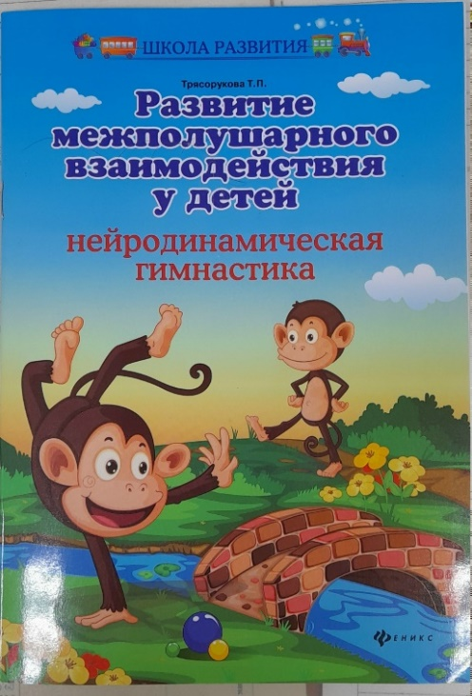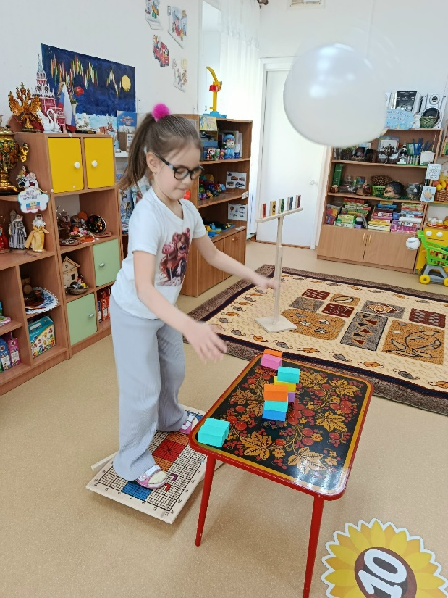

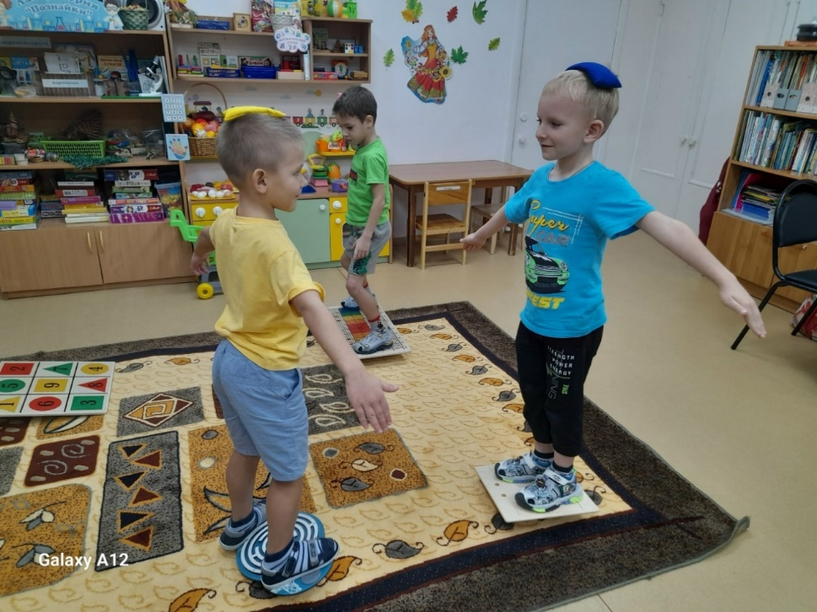

Работа в тетрадях по методикам Т.П. Трясоруковой, Н.В. Нищевой,
О.А. Звонцовой.

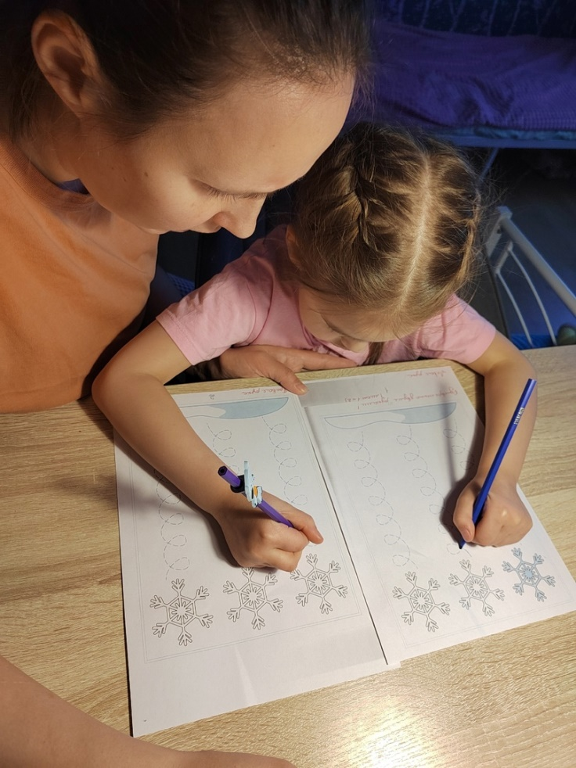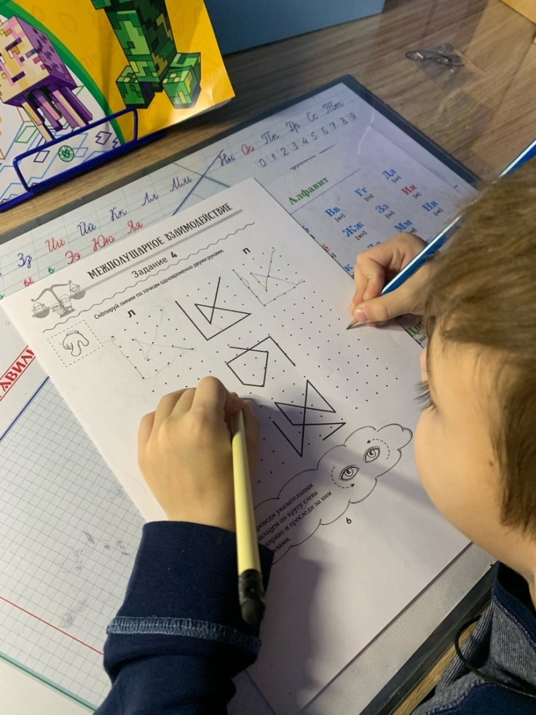

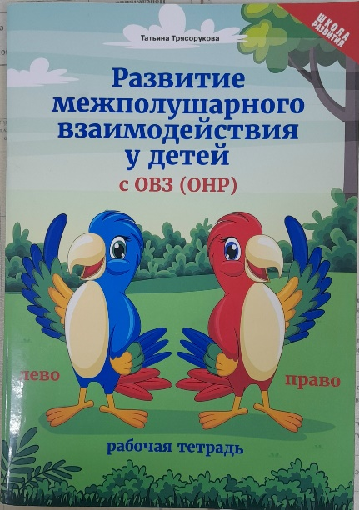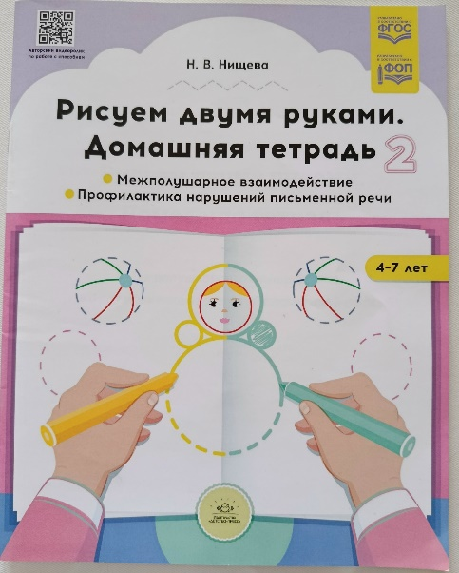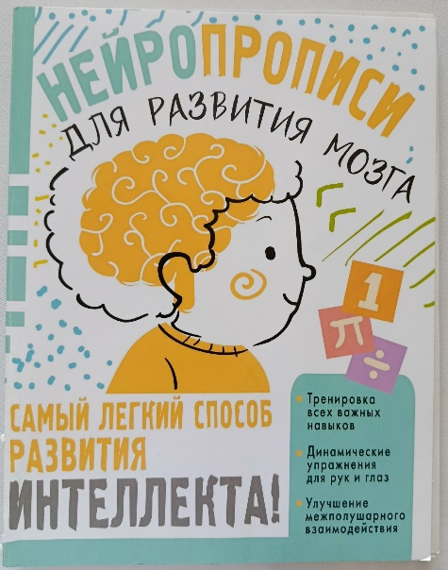

Посещение занятий по плаванию СОК «Фрегат»

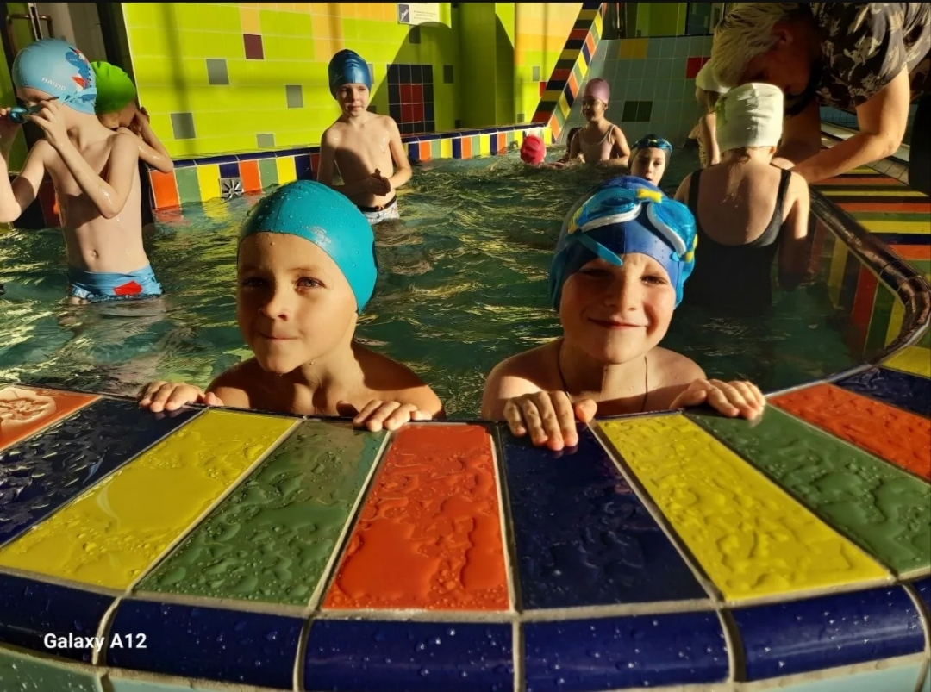

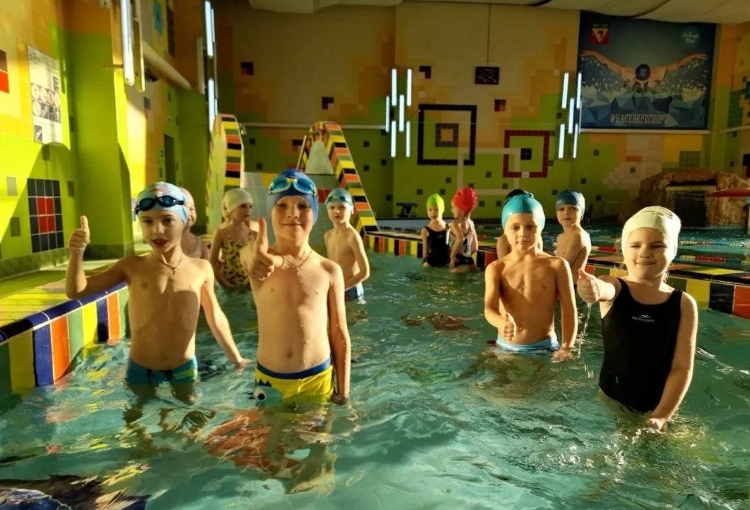

Игровой тренинг «Игры в кругу»

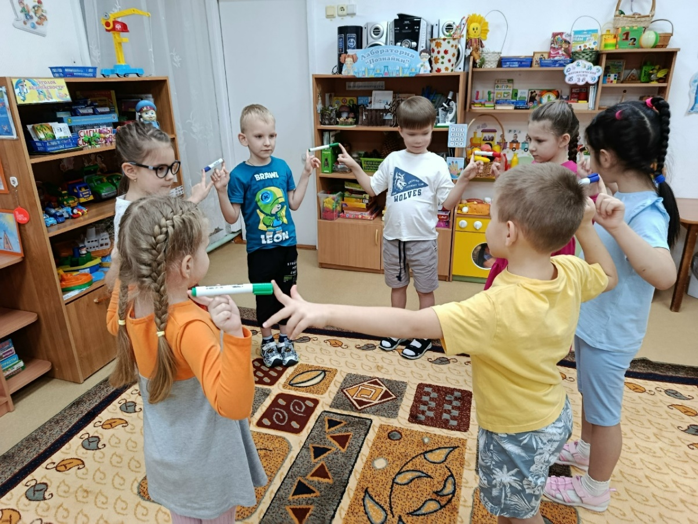

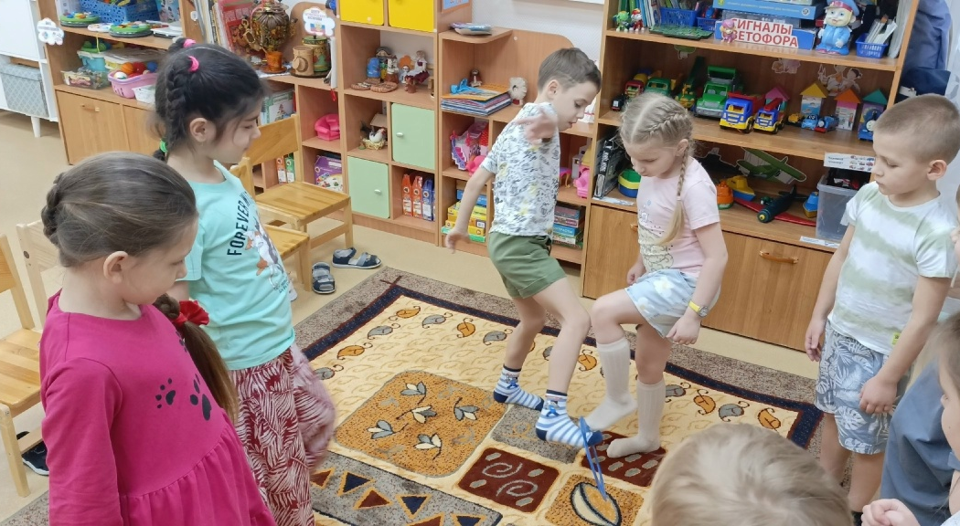

Игровое мероприятие «Бодрящая гимнастика»

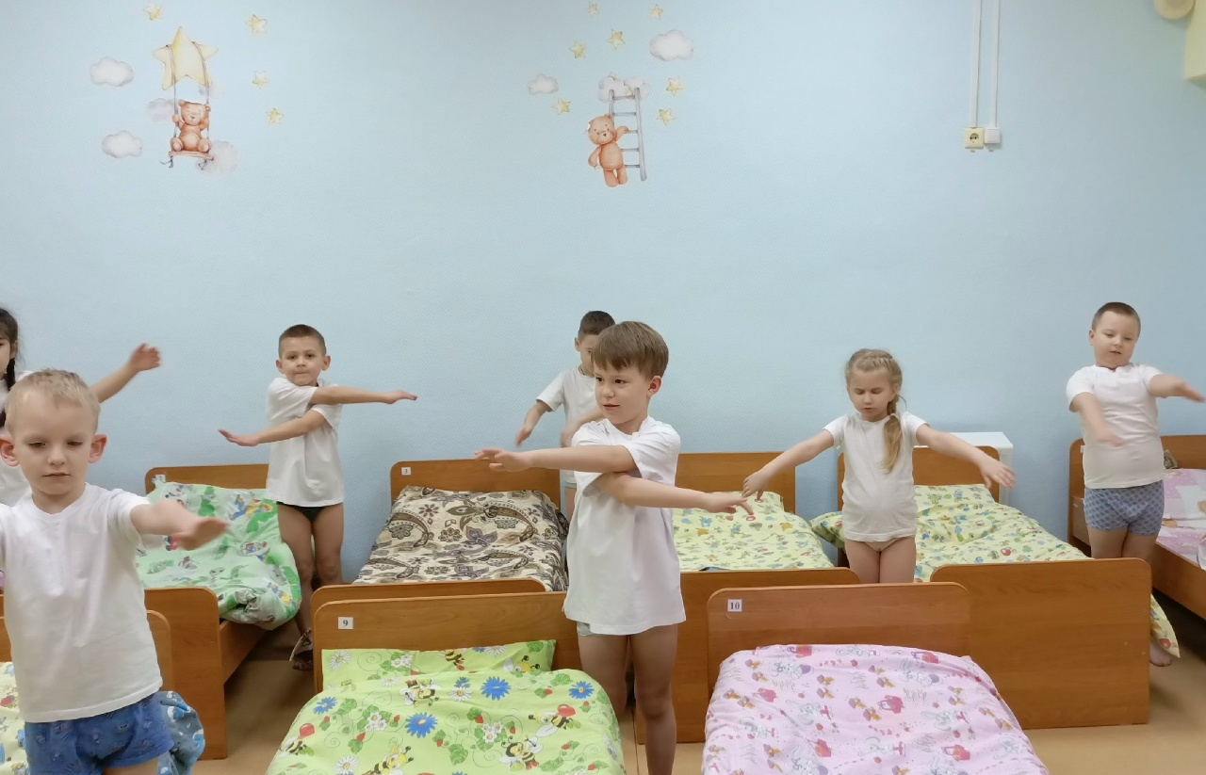

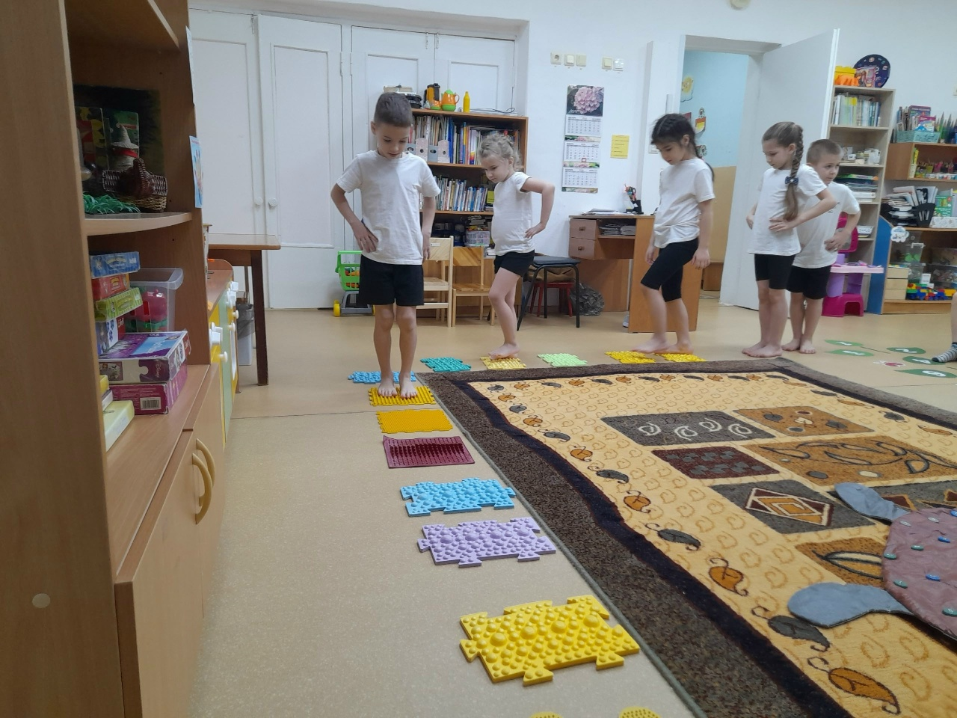

«Нейро игры: волшебный мир знаний (игровая программа с элементами обучения» Занятие для воспитанников подготовительных групп «Нейро дорожки»

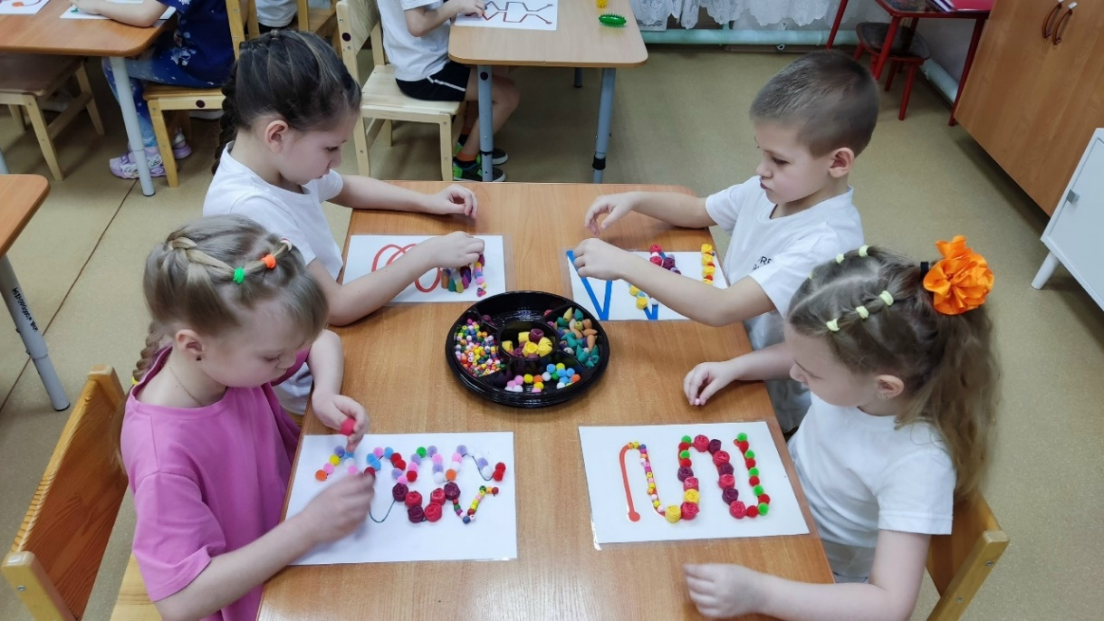

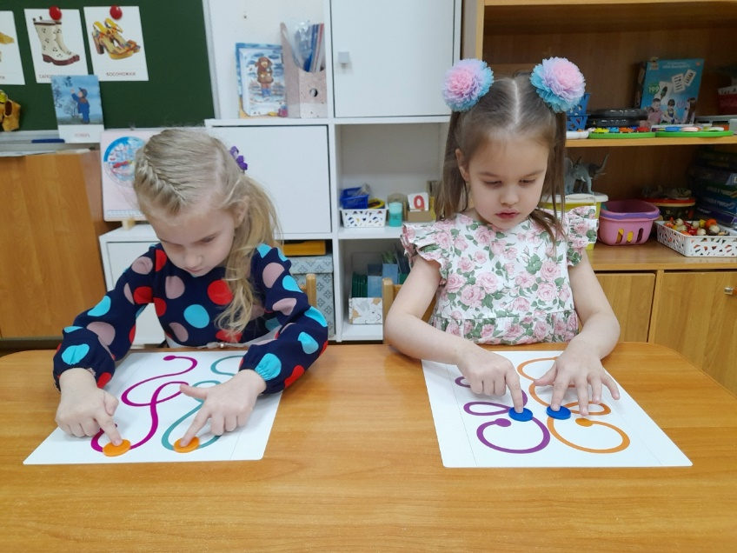

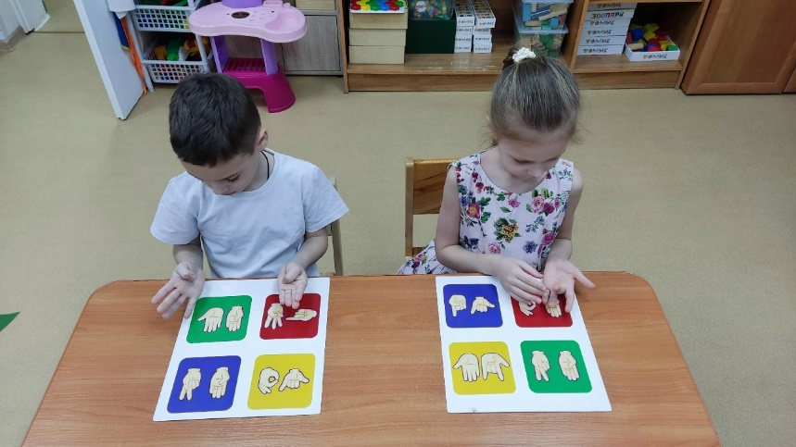
Изготовление самодельной нейро-книги «Превращение ладошки» для воспитанников средней группы. День дарения книг

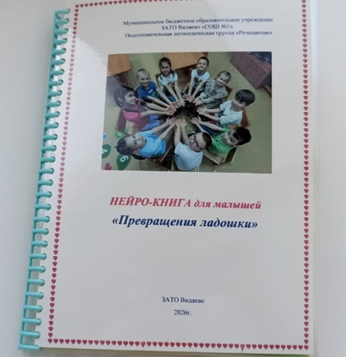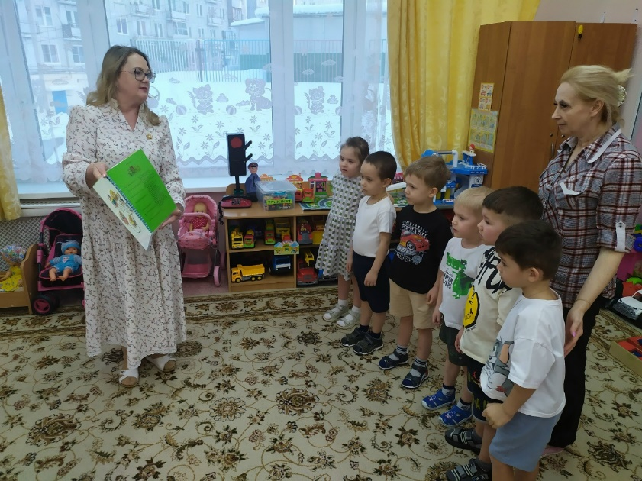

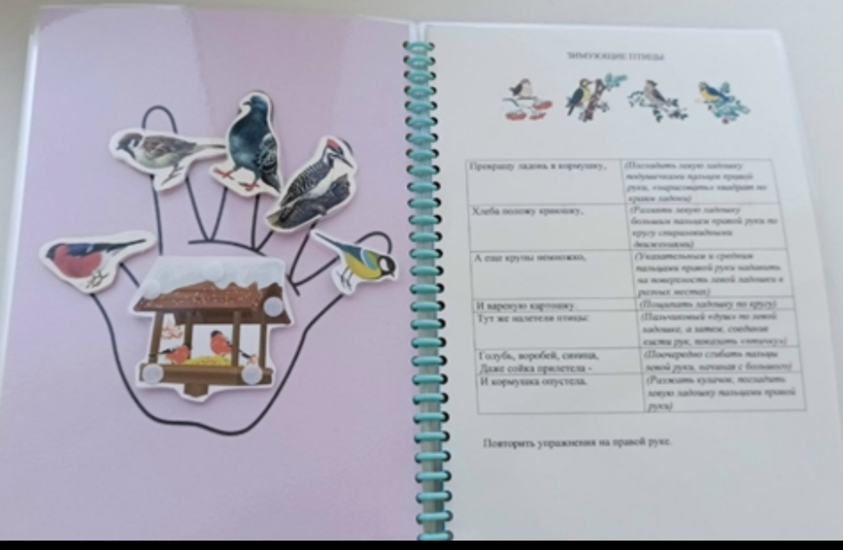

Мастер-класс «Знакомство с профессией массажист»

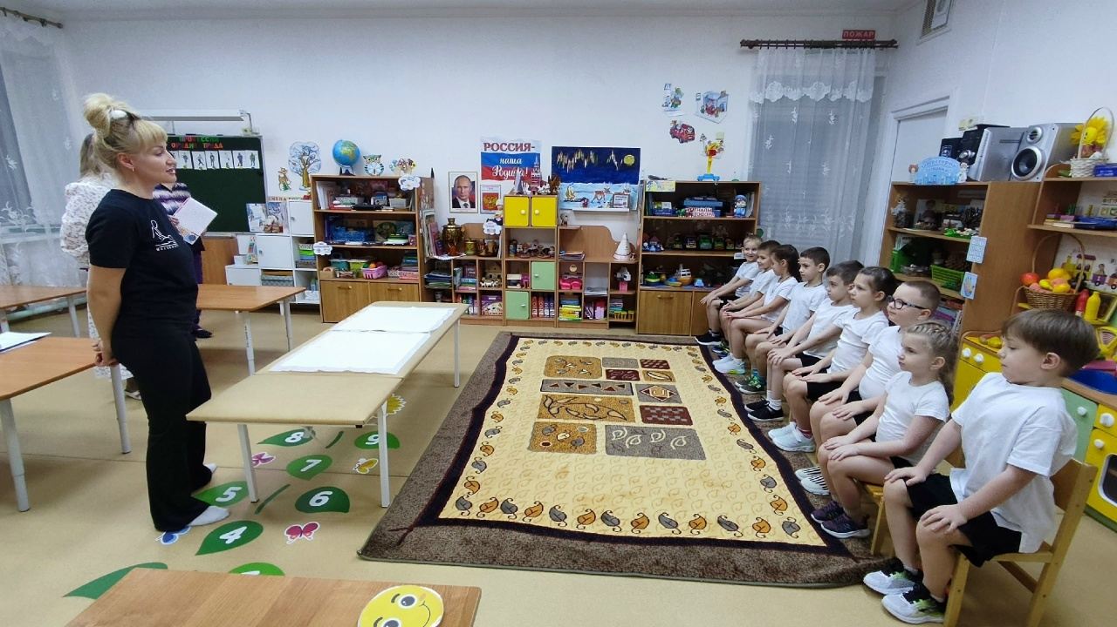

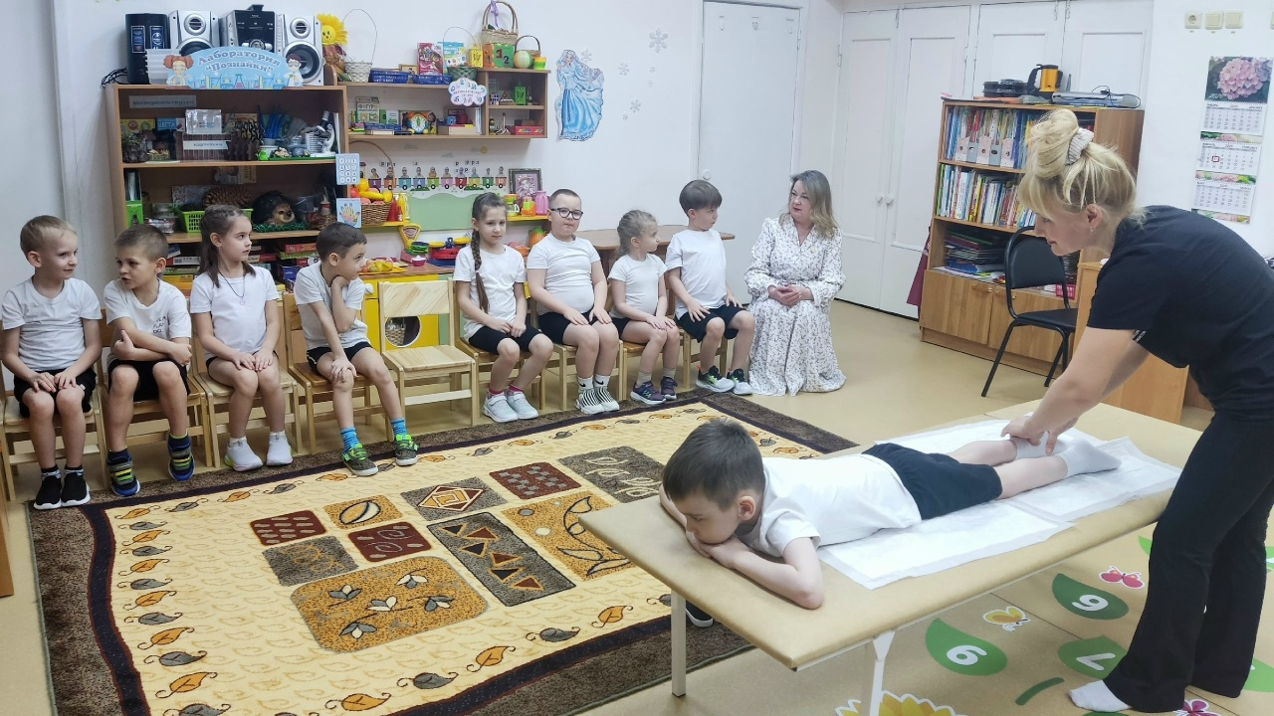

Мастер-класс по изготовлению снежинок из синельной проволоки «В гости к гномам»
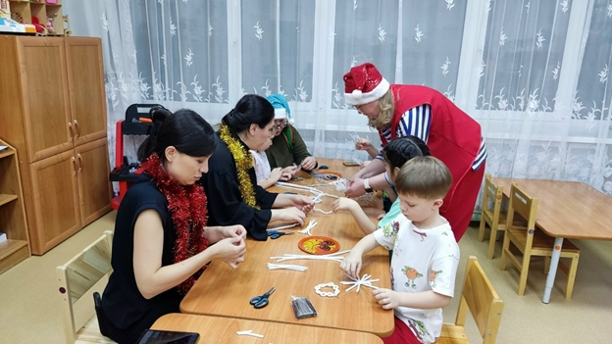

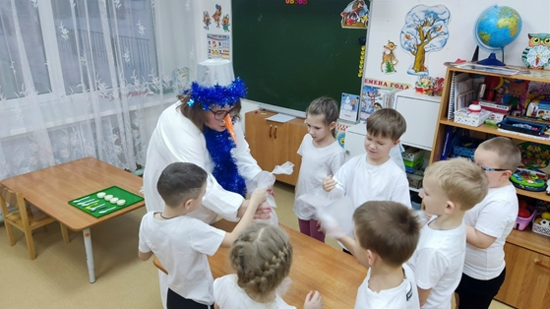

Игровое мероприятие «Игры на сплочение коллектива»
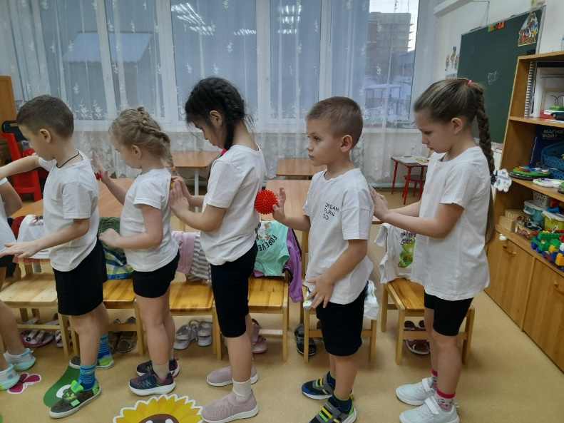
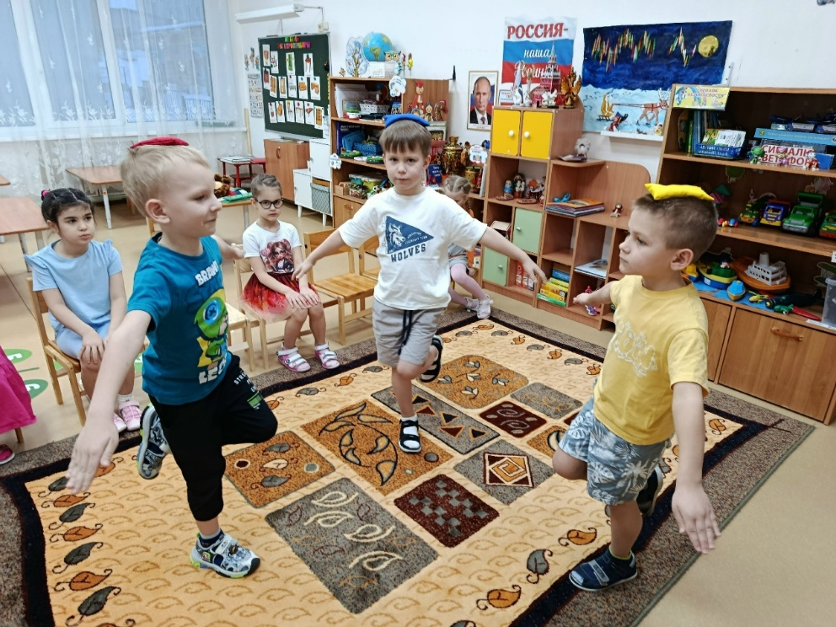
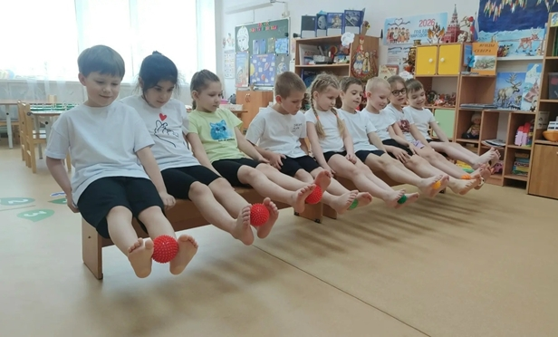
Спортивное развлечение «В гости к игре!»
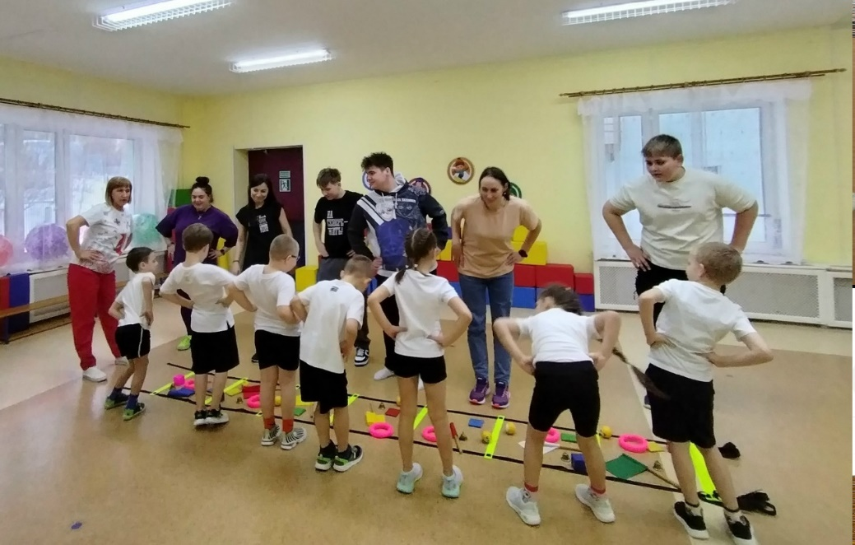
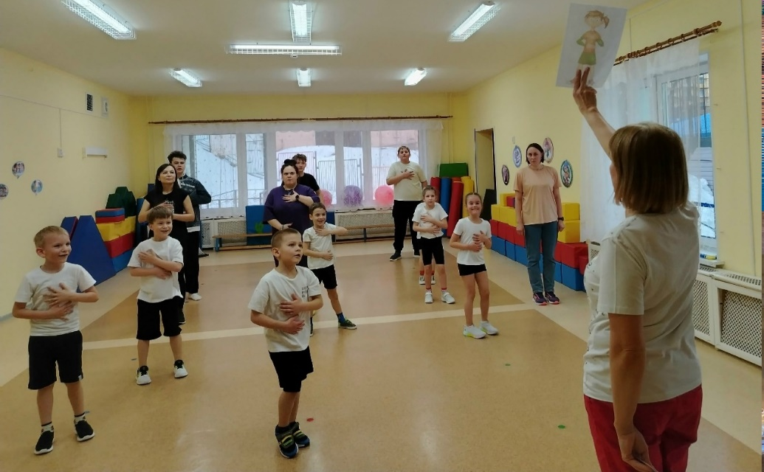
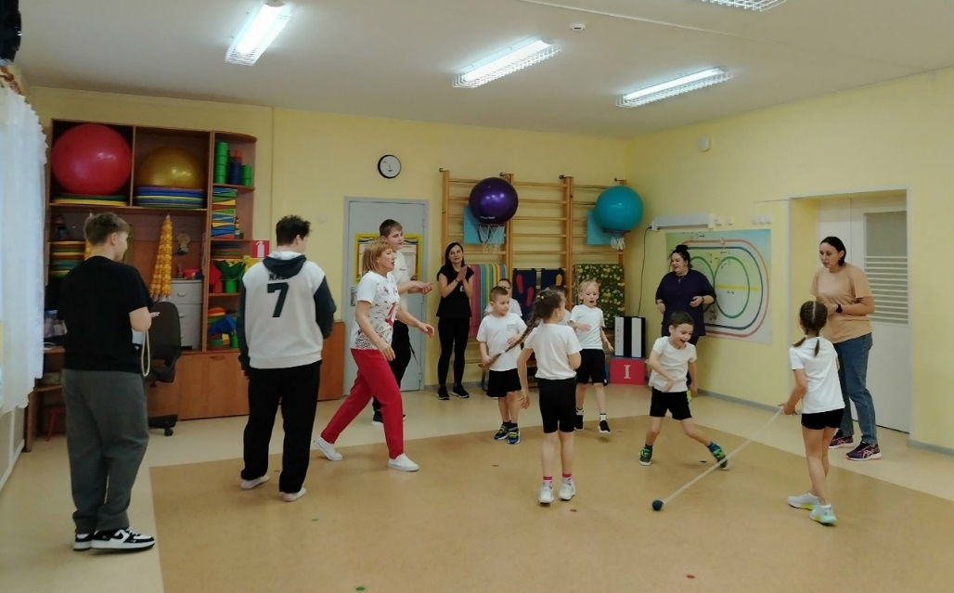
Игровой тренинг «Игры босиком»
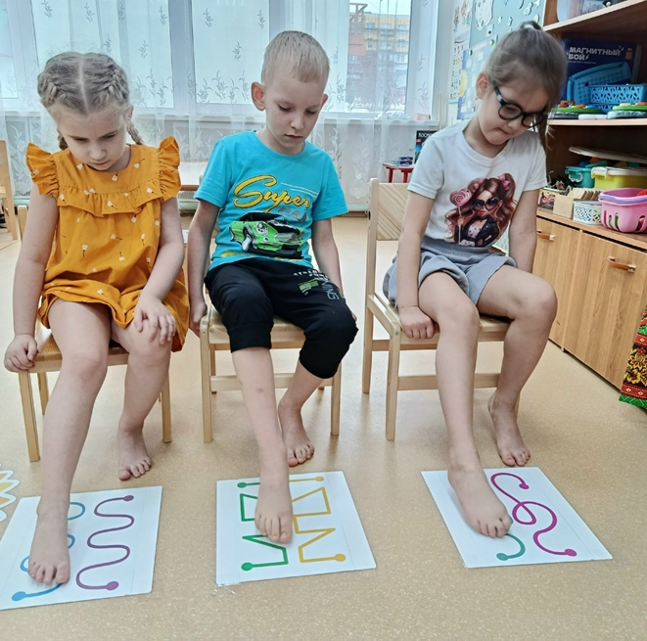
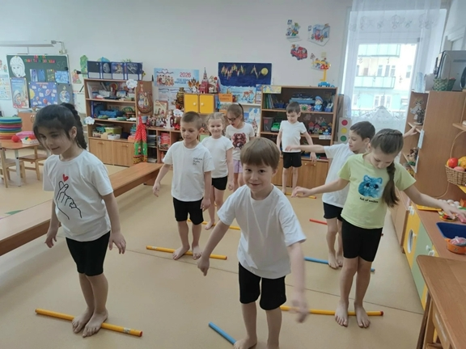
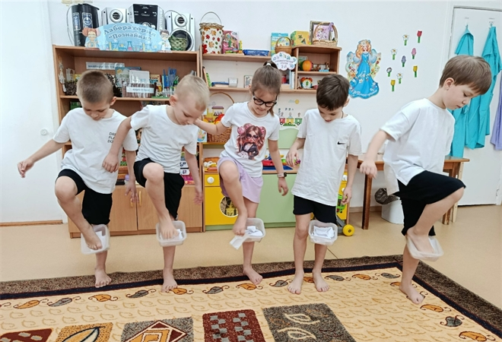
Игровое взаимодействие с воспитанниками 2 младшей группы художественно-эстетическая деятельность
налеп «Пасхальный кулич»
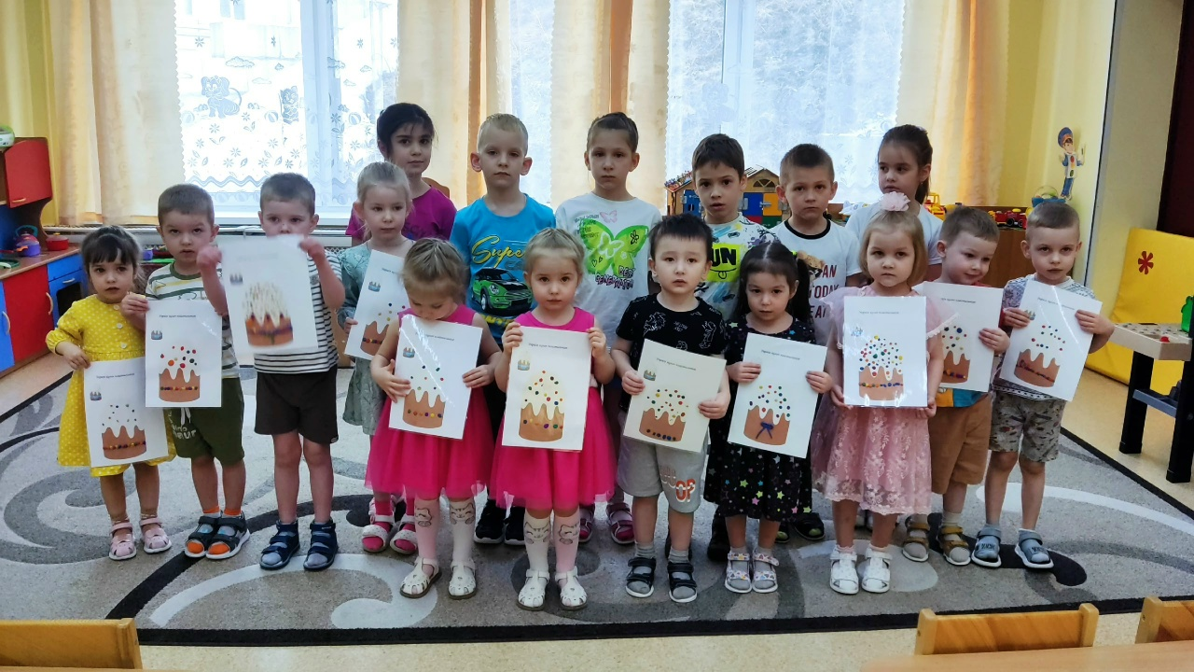
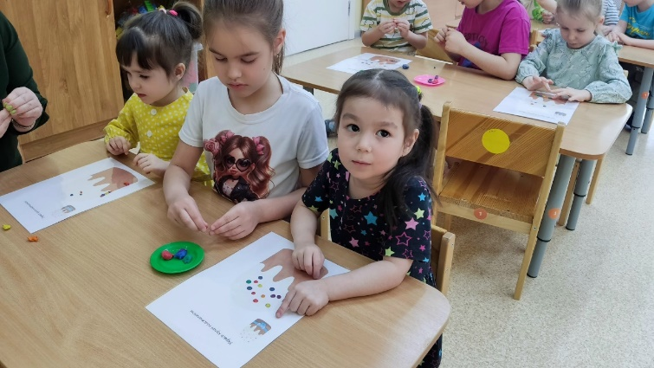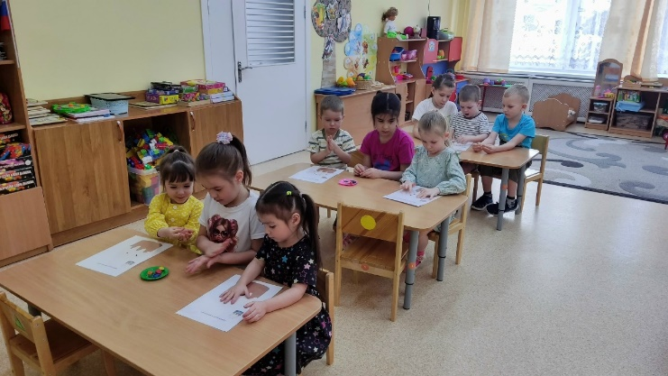
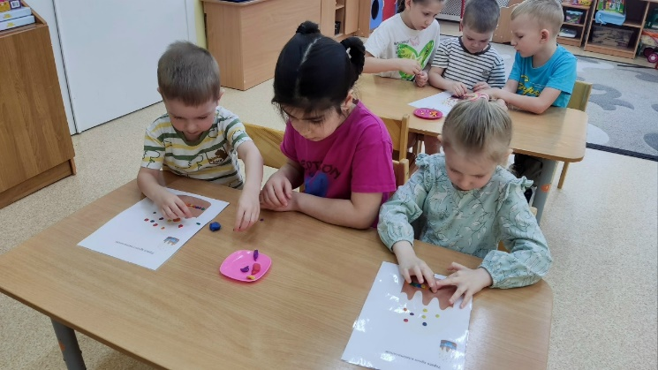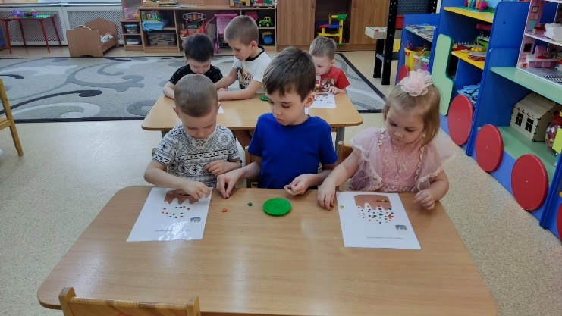
Консультационный нейро-центр «Полезные советы для родителей»


